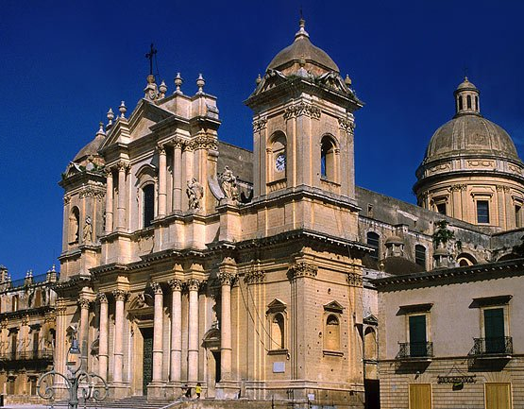 | SICILIA BAROCCA  con Noto  13-17 Giugno
dove è venerato il Santo Piacentino Corrado Confalonieri

Martedì 13 Giugno - 1°giorno:PIACENZA/ CATANIA/RIVIERA DEI CICLOPI/TAORMINA/ACIREALE  Ritrovo a Piacenza e trasferimento all'aeroporto. Arrivo a Catania, incontro con la guida. Escursione della Riviera dei Ciclopi iniziando da Aci Castello, Aci Trezza. Proseguimento per Taormina denominata "Perla del Mediterraneo" situata in cima al Monte Tauro da dove si gode di una vista mozzafiato, visita del Duomo, il Palazzo Corvaia (esterno) e del suggestivo Teatro Greco/Romano. Trasferimento ad Acireale. Sistemazione in hotel. |  | 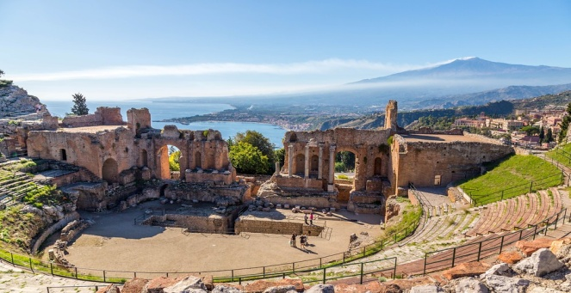

Mercoledì 14 Giugno -2° giorno: ACIREALE/MESSINA/ETNA/ACIREALE
Partenza per Messina, chiave della Sicilia.Visita del Duomo con il caratteristico Campanile che contiene un orologio dotato di un congegno meccanico/astronomico considerato il più grande ecomplesso del mondo. Segue escursione guidata sull‘ Etna (il vulcano attivo più alto d'Europa). Si arriverà fino a quota 1800 mt per visitare i Crateri spenti. Rientro in hotel.

Giovedì 15 Giugno - 3° giorno: ACIREALE/SIRACUSA/NOTO/RAGUSA
Mattina visita guidata di Siracusa: Il Teatro greco, l’Anfiteatro romano, le Latomie, l’Orecchio di Dionisio. Visita dell'isola di Ortigia dove si potrà ammirare il Tempio di Minerva trasformato in Cattedrale Cristiana e la leggendaria Fontana Aretusa. Pomeriggio visita a Noto, la cittadina che rappresenta il massimo esempio dello sfarzo del barocco siciliano. Trasferimento a Ragusa e sistemazione in hotel.

Venerdì 16 Giugno - 4° giorno: RAGUSA IBLA/MODICA/SCICLI/RAGUSA
Visita guidata di Ragusa Ibla, dove spiccano la chiesa di S. Giorgio di R. Gagliardi, le chiese di Santa Maria dell’Itria, poi i numerosi palazzi nobiliari. Proseguimento con la visita guidata di Modica, altro mirabile scrigno dell’arte barocca. Continuazione a Scicli, cittadina che ha conservato quasi interamente il suo impianto barocco. Al termine delle visite rientro in hotel.

Sabato 17 Giugno - 5° giorno: RAGUSA/CALTAGIRONE/CATANIA
Trasferimento a Caltagirone inserita tra le città barocche della Val di Noto che costituiscono uno dei patrimoni dell'Unesco. Trasferimento a Catania e visita al centro storico. Trasferimento all'aeroporto di Catania per volo di rientro. Transfer in pullman a Piacenza.

QUOTA INDIVIDUALE: 990€ per iscrizioni entro il 28 febbraio (min. 30 persone)
supplemento 80 € per iscrizioni dopo il 1° marzo - Supplemento singola: 150€

La quota comprende:Il volo a/r; incluse tasse aeroportuali e bagaglio in stiva; La sistemazione in hotels 3 stelle sup/4stelle in doppia con servizi; trattamento di pensione completa dal pranzo del primo giorno al pranzo dell’ultimo giorno, Le bevande ai pasti;Tour con bus privato; Visite guidate e ingressi come da programma con guide locali; Assicurazione sanitaria/bagaglio;Assicurazione annullamento;IVA;
La quota non comprende: Il trasferimento da e per l'aeroporto di partenza (25 €), mance, la tassa di soggiorno, gli extra in genere e tutto quanto non espressamente indicato alla voce “La quota comprende”.

Caparra 250 euro da versare all’atto dell’iscrizione

